焂卣補釋
（首發）

單育辰
吉林大學中國古文字研究中心

《焂卣》或稱《叔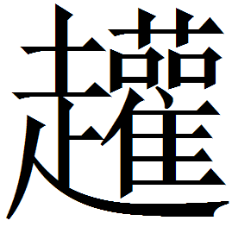父卣》，1978年出土於河北元氏縣西張村，共二卣，每卣蓋、器皆有銘，拓本著錄於《集成》5428、5429，銘文內容相同，文字如下：
叔父曰：“余考（老），不克御事，唯汝焂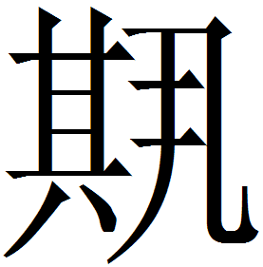（其）敬乂乃身，毋尚爲小子。余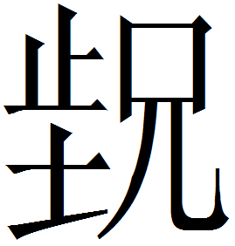（兄）爲汝茲小鬱彝，汝（其）用饗乃辟軝侯，逆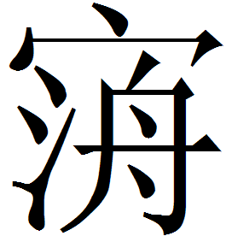（復）出納事人。嗚呼！焂，敬哉！茲小彝妹（未）吹見，余唯用諆（其）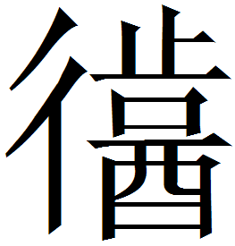（延）汝。”
這篇銘文基本好懂，但也有少數疑難字，如“（兄）”、“”、“”、“吹”等，下面就主要談一談這幾個字，以爲舊釋之補充。銘文中“（兄）”字，我們以前發表文章認爲，它即文獻的“況”字，其實就是“更”的一種早期寫法，“更”見紐陽部，“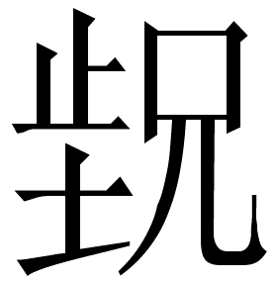（況）”曉紐陽部，二者古音完全相同，在铭文里是再的意思。
銘文中的“”字，蔡哲茂釋爲“復”，並引《周禮·夏官·太僕》“大僕掌正王之服位，出入王之大命。掌諸侯之復逆”、《周禮·天官·宰夫》“敘群吏之治，以待賓客之令，諸臣之復，萬民之逆”等證之。其說可存。
銘文中唯有“吹”字一直不得其解，或從“吹”聲出發讀爲“隳”，並把“妹”讀爲“末”，認爲“末隳”是不要毀壞的意思。近年《郳公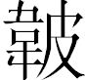父鎛》發現，爲此字的釋讀帶來轉機，相關幾句銘文作：
受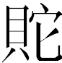吉金，型鑄和鐘，敬臨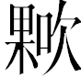（祼）祀，作朕皇祖龏公、皇考惠公彝，稱（祼）瓚，用祈壽考。
“”字銘文甚清晰，从“果”，从“吹”。這使我們想到，《焂卣》的“吹”與之應爲一字，不過《郳公父鎛》的“吹”加了聲符“果”而已。《焂卣》爲會意字，象一人張口而飲，與後世“吹噓”的“吹”全無關係。《焂卣》的“吹”亦應讀爲“祼”。“茲小彝妹吹見”，我們認為“妹”可讀“未”，“見”疑讀爲“獻”，見，見紐元部；獻，曉紐元部，二字古音甚近。《作冊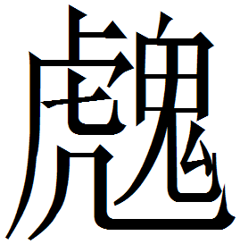卣》（《集成》5432）：“公大史咸見服于辟王，辨（遍）于多正。”亦有學者讀其中之“見”爲“獻”。此句是說，這幾個小銅器（即銘文上面所提到的“小鬱彝”，是用來貯藏鬱草做的“鬯酒”的）還沒未用作祼禮，獻與神靈。
銘文中“”作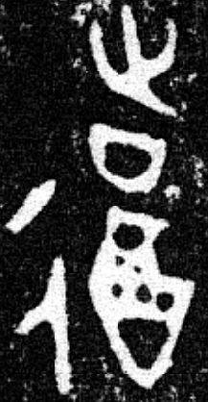、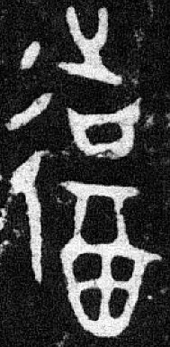形，从“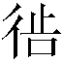”从“酉”，從辭例上看，“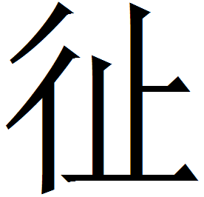”和“”也常常出現在相同的辭例中。比如《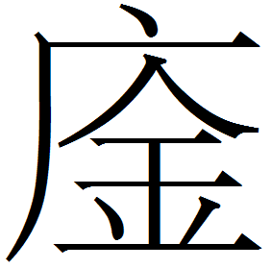父鼎》（《集成》2672）、《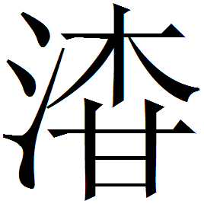司土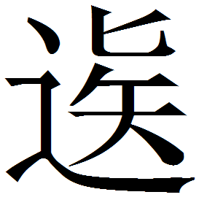簋》（《集成》4059）、《臣諫簋》（《集成》4237）銘文中的“令”，在《夨令方尊》（《集成》6016）中作“令”，所以“”、“”在金文中是一個字應該是沒什麽問題的。而“”即“延”字，早已爲很多學者指出，這裏再綜合諸家說法，總結如下：
1、周原甲骨FQ3中有一短語作“隹氒”，对比《尚書•酒誥》中的“誕惟厥縱淫泆於非彝。”可知“”可能相當於典籍中的“誕”字。
2、《碧落碑》中的“先妃含貞載德，克懋瓊儀，延慶台華，正位藩閫”之“延”，正作“”。
3、《說文》有一個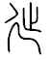字和“”的字形幾乎完全相同，訓爲“安步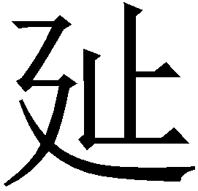也。从廴、从止。凡之屬皆从。”而部首下有一“延”字，做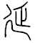，訓爲“長行也。从、丿聲。”許慎認爲“延”從丿聲不確，在古文字中丿從無作聲旁者，“”、“延”应为一字。還要值得注意的是，《說文》中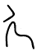旁不見於古文字，所謂的旁實由彳旁訛變而來。
4、戰國文字中有在豎畫的頂端左側加一斜畫的情況。李家浩先生曾舉出“匋”、“瓔”、“歲”、“陳”四個例子。到了戰國秦漢時期，人們習慣上把“”所從的“止”的豎畫的頂端左側也加一斜畫，小篆中的形即應由此演變而來。它的字形演變在早期隸書中還有一些蹤跡可尋，比如在睡虎地秦簡、馬王堆帛書及銀雀山漢簡中，延字寫作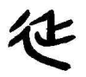、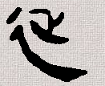、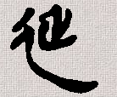，雖然豎畫頂端加了一斜畫，但還保留着“”字的鮮明特徵。
“（延）”或許應依《尚書•顧命》：“逆子釗於南門之外，延入翼室”，《儀禮•覲禮》：“擯者延之曰升，升成拜，乃出”，《儀禮•士虞禮》：“尸及階，祝延尸，尸升”，《韓非子•說林下》“衛將軍文子見曾子，曾子不起，而延於座席”之，做“引進、接待”的意思講。在此處加“酉”旁，應與《焂卣》用來喝酒的性質有關。

河北省文物管理處：《河北元氏縣西張村的西周遺址和墓葬》，《考古》1979年1期，第23-26頁。
單育辰：《作冊嗌卣初探》，《出土文獻研究》第十一輯，中西書局，2012年12月，第24-31頁。
吳匡、蔡哲茂：《釋金文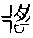、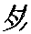、、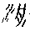諸字》，《盡心集——張政烺先生八十慶壽論文集》，中國社會科學出版社，1996年11月，第137-145頁。湯餘惠：《洀字別議》，《容庚先生百年誕辰紀念文集（古文字專號），廣東人民出版社，1998 年4月，第164-171頁。
李學勤、唐雲明：《元氏銅器與西周的邢國》，《考古》1979年1期，第57頁。又，李學勤：《元氏青銅器與西周的邢國》，《新出青銅器研究》，文物出版社，1990年6月，第62-63頁。
吳鎮烽：《商周青銅器銘文暨圖像集成》，上海古籍出版社，2012年9月，第29冊第15815-15818號。董珊：《郳公父二器簡釋》，“復旦大學出土文獻與古文字研究中心”網，2012年4月10日，http://www.gwz.fudan.edu.cn/SrcShow.asp?Src_ID=1821。董珊：《郳公鎛“乍正朕保”補釋》，“復旦大學出土文獻與古文字研究中心”網，2012年5月13日，http://www.gwz.fudan.edu.cn/SrcShow.asp?Src_ID=1864。周亞：《郳公鎛銘文及若干問題》，《古文字研究》第二十九輯，2012年10月，中華書局，第386-397頁。董珊：《郳公父二器簡釋》，《出土文獻》第三輯，中西書局，2012年12月，第158-132頁。
張世超、孫凌安、金國泰、馬如森：《金文形義通解》，“”條，[京都]中文出版社，1996年3月，第400-403頁。
白川靜《金文通釋》第四輯《康侯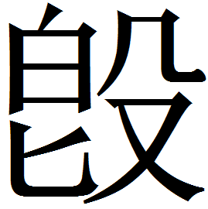》已言“”、“”兩字聲義有可通之處，見《白鶴美術館誌》第四輯，1940年9月，第149-150頁。
此例承蔣玉斌先生示知。
郭沫若：《小盂鼎考釋》，《兩周金文辭大系圖錄考釋》（下），上海書店，1999年7月，第37頁。李零：《爲〈说“引”字〉釋疑》，《古文字論集（第二集）》，《考古與文物叢刊》第2號，1983年11月，第116-117頁。宋華強：《新蔡簡“延”字及從“延”之字辨析》，“簡帛網”，2006年5月3日，http://www.bsm.org.cn/show_article.php?id=334。宋華強：《新蔡簡“延”字及從“延”之字辨析》，《新蔡葛陵楚簡初探》，武漢大學出版社，2010年3月，第347-358頁。
李家浩：《傳遽鷹節銘文考釋》，《著名中年語言學家自選集•李家浩卷》，安徽教育出版社，2002年12月，第82-100頁。
參看《睡虎地秦簡文字編》、《秦漢魏晉篆隸字形表》“延”字條，見張守中：《睡虎地秦簡文字編》，文物出版社，1994年2月，第25頁。漢語大字典字形組：《秦漢魏晉篆隸字形表》，1985年8月，四川辭書出版社，第127頁。

